**2017年大型学术会议**

|  |  |  |  |  |  |  |  |
| --- | --- | --- | --- | --- | --- | --- | --- |
| **序号** | **会议名称** | **举办单位（主办、承办、协办、合办）** | **会议地点** | **举办时间** | **会议主席** | **人数规模** | **会议类型** |
| 1 | 2017上海辰山月季国际研讨会 | 上海辰山植物园 | 上海辰山植物园 科研楼 二楼报告厅 | 2017.4.27-4.28 | Kelvin Trimper | 100 | 全球性 |
| 2 | 第四届植物代谢国际会议 | 中国科学院上海植物生理生态研究所、中国植物生理与植物分子生物学学会、上海市植物生理与植物分子生物学学会（主办）中科院上海辰山植物科学研究中心、《分子植物》、上海市农业科学院设施园艺技术重点实验室、大连工业大学和中国科学院大连化学物理研究所（承办） | 辽宁大连 | 2017.7.16-7.20 | 陈晓亚 | 1000 | 全球性 |
| 3 | 2017IUFRO国际壳斗科基因组学及遗传学会议 | 国际林联、上海辰山植物园、美国莫顿树木园 | 上海辰山植物园 | 2017.11.1-11.3 | Charles Cannon | 60 | 全球性 |
| 4 | 2017亚洲植物标本馆学术研讨会 | 上海辰山植物园 | 上海辰山植物园 | 2017.11.17-11.19 | 陈晓亚 | 100 | 区域性 |

**上海资源植物功能基因组学重点实验室、上海师范大学生命与环境科学学院学术交流活动**

**时 间：2017年10月22日**

**地 点：科研中心一楼1号会议室**

**学术报告：**

|  |  |  |
| --- | --- | --- |
| **序号** | **报告人** | **报告题目** |
| 1 | 王全喜 | “植物种质资源工程技术研究中心”介绍 |
| 2 | 杨仲南 | 花药发育过程中孢子体对配子体的贡献 |
| 3 | 彭连伟 | 叶绿体ATP合酶生物发生的调控机理解析 |
| 4 | 杨 俊 | 旋花科植物进化的故事——从追踪T-DNA整合说起 |
| 5 | 黄继荣 | 赤霉素调控根长的机理研究 |
| 6 | 曹建国 | 蕨类有性生殖研究 |
| 7 | 黄学辉 | 水稻产量杂种优势的遗传学研究 |
| 8 | 马为民 | 蓝藻NDH-1L-PSI超级复合体的发现、鉴定与功能分析 |
| 9 | 开国银 | 丹参活性成分的生物合成及代谢调控 |
| 10 | 赵 清 | 黄芩中特异黄酮代谢途径解析 |

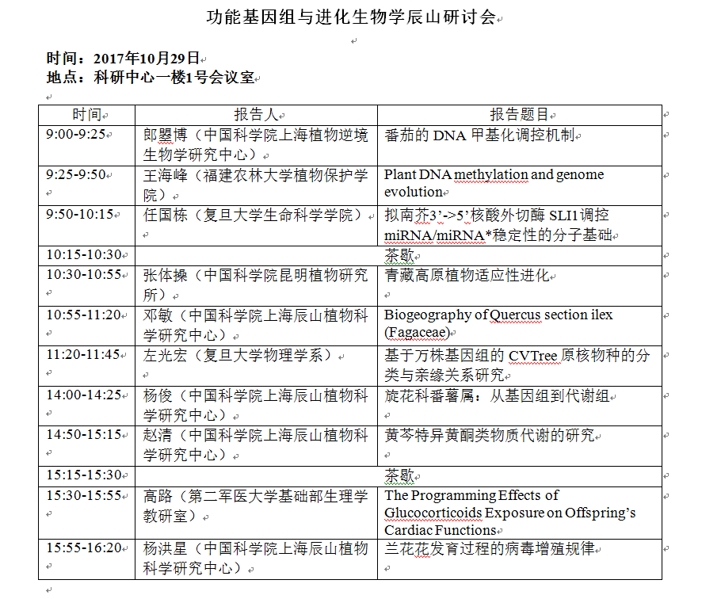

**重点实验室学术年会会议议程**

时间：2017年11月11日9:00-16:00

地点：中科院上海辰山植物科学研究中心一楼1号会议室

议程：

|  |  |
| --- | --- |
| **时 间** | **事 项** |
| **9:00-9:05** | **领导致辞（胡永红园长）** |
| **9:05-10:35** | **学术报告**  1. AtPCD8: a new player in programmed cell death in plants （中国农科院作物研究所 周文彬）  2. 菟丝子在不同寄主间传递系统性信号（中科院昆明植物所 吴建强）  3. 旋花科番薯属：从基因组到代谢组 （上海辰山植物园 杨俊） |
| **10:35-10:45** | **茶歇** |
| **10:45-11:45** | **学术报告**  **4.** 植物代谢网络的遗传解析（华中农业大学 闻玮玮）  **5.** 利用转录组研究植物花发育过程对逆境胁迫信号的响应（上海辰山植物园 杨洪星） |
| **11:50** | **午餐** |
| **13:30-16:00** | **学术报告**  **6.**代谢在小麦抗病和营养中的作用 （复旦大学 缑金营）  **7.** 丹参活性物质的生物合成及代谢调控 （上海师范大学 开国银）  **8.** Synthetic Biology in Plastids （湖北大学 张江）  **9．**黄芩中特异黄酮代谢途径解析（上海辰山植物园 赵清） |
| **17:00** | **晚餐** |

**2017年度辰山学术论坛汇总表**

|  |  |  |  |
| --- | --- | --- | --- |
| **时间** | **主讲人** | **科研机构** | **题目** |
| 2017.2.6 | Ken Oyama 教授 | National Autonomous University of Mexico | Phylogeography, hybridization and conservation of Mexican oaks (Fagaceae: Quercus)（墨西哥栎类植物的生物地理杂交和保育） |
| 2017.3.8 | 刘夙 博士 | 上海辰山植物园 (中国科学院上海辰山植物科学研究中心) | 什么！编写植物百科也是分类学研究？ |
| 2017.3.10 | 高翔 博士 | 杭州景杰生物科技有限公司 | 生物质谱，定量蛋白质组学和表观遗传学修饰 |
| 2017.7.11 | Juergen Polle 教授 | Brooklyn College | The green alga Dunaliella: An overview |
| 2017.7.11 | 刘建华 研究员 | 浙江大学海洋学院 | Strategies for using algae as cell factory for production of energy and value added molecules |
| 2017.7.18 | 孙海 | 自然足迹 | 植物达人眼中的峨眉山 |
| 2017.8.4 | John (Pat) Heslop-Harrison 教授/ Trude Schwarzacher 博士 | University of Leicester | Plant Polyploidy, Evolution and Exploitation |
| 2017.9.6 | 田代科 研究员 | 上海辰山植物园 (中国科学院上海辰山植物科学研究中心) | 难以想象的印度：曲折、冒险、成功之旅——印度科学考察交流报告 |
| 2017.10.12 | 杨运桂 研究员 | 中国科学院北京基因组研究所 | RNA Code：Regulations and Mechanisms |
| 2017.11.30 | Michel Labrecque 博士 | Montreal Botanical garden/University of Montreal | Species complementarity for phytoremediation of multiple trace elements contaminated soils |

**2017 Meto讲坛汇总表**

|  |  |
| --- | --- |
| **Meto讲坛第一期（2017年3月3日）**  **主题：植物次生代谢与代谢组学** | |
| **报告人** | **题目** |
| 陈晓亚 | 植物次生代谢 |
| 杨俊 | 代谢组在确定碳源流向中的重要性 |
| **Meto讲坛第二期（2017年5月8日）**  **主题：科学写作与生物技术** | |
| **报告人** | **题目** |
| Cathie Martin | 科学写作 |
| 赵清 | 植物代谢生物学技术简介 |
| **Meto讲坛第三期（2017年7月14日）**  **主题：植物代谢与基因组学的研究方法** | |
| **报告人** | **题目** |
| 田莉 | 植物代谢的研究方法 |
| 杨洪星 | 植物花发育过程中的功能基因组学研究 |
| **Meto讲坛第四期（2017年12月8日）**  **主题：基因与代谢** | |
| **报告人** | **题目** |
| 杨继 | "Mendelian gene" vs "Molecular gene" ------ Putting genes in their place |
| 高乐旋 | 植物大基因组重测序策略 |